DECREASE WORK & LEARN TORAH, BE HUMBLE & DON’T WASTE TIME
Sponsored by Jake and Karen Abilevitz in memory of Jake’s Beloved Parents
אליהו בן אבא ז"ל & לאה בת אברהם ז"ל and Karen’s brother יהושע בן שמעון דב ז"ל

1) Avos, Chapter 4:10
Rabbi Meir said: Engage but little in business, and busy yourself with the Torah. Be of humble spirit before all men. If you have neglected the Torah, you shall have many who bring you to neglect it, but if you have labored at the study of Torah, there is much reward to give unto you | רַבִּי מֵאִיר אוֹמֵר, הֱוֵי מְמַעֵט בְּעֵסֶק, וַעֲסֹק בַּתּוֹרָה. וֶהֱוֵי שְׁפַל רוּחַ בִּפְנֵי כָל אָדָם. וְאִם בָּטַלְתָּ מִן הַתּוֹרָה, יֶשׁ לְךָ בְטֵלִים הַרְבֵּה כְנֶגְדָּךְ. וְאִם עָמַלְתָּ בַתּוֹרָה, יֶשׁ לוֹ שָׂכָר הַרְבֵּה לִתֶּן לָךְ

PART 1 – DECREASE WORK

2) מגן אבות לרשב"ץ על אבות פרק ד
ואמר, כי האדם יש לו למעט בעסק סחורה ולעסוק בתורה, כמו שנזכר בפרק ראשון [משנה טו] עשה תורתך קבע, ושם פירשנוה. וכן היה עושה הוא, שהרי בעירובין [יג א] בפרק ראשון ובסוטה [כ א] פרק היה נוטל, כשבא ללמוד תורה לפני רבי ישמעאל, אמר לו מה מלאכתך, אמר לו לבלר אני. ואמרו במדרש קהלת [רבה פרשה ב פסקה כד ד"ה ושנאתי], רבי מאיר היה כתבן טב מובחר והוה לעי תלת סלעין בכל שבא, והוה אכיל ושתי בחדא ומכסי בחדא ומפרנס אוחרתא לרבנן, ואמרי ליה תלמידוהי, רבי, בניך מה את עביד עליהון, אמר להון אין הווין צדיקין כההוא דאמר דוד, לא ראיתי צדיק נעזב וזרעו מבקש לחם [תהלים לז כה], ואם לאו, מה אניח את שלי לאויבי המקום, ולא כן אמר שלמה, 'ומי יודע החכם יהיה או סכל וישלוט בכל עמלי' [קהלת ב יט]. ועל כן היה מזהיר למעט בעסק, ולעסוק בתורה

3) דרך חיים על אבות פרק ד
הוי ממעט בעסק ועסוק בתורה וכו'. זה המאמר הוא אחד עם המאמר שלפניו והוא צריך פירוש. כי יש לשאול מה בא רבי מאיר להשמיענו וכי לא ידענו שיש לאדם למעט עסקיו ויעסוק בתורה דאם לא כן תורתו אימתי תהיה נעשית, ומה ענין והוי שפל רוח בפני כל אדם בין הוי ממעט בעסק ובין ואם בטלת וכו'. ויש לפרש דבא לומר שר"ל כי לפעמים אדם ממעט בעסקיו בשביל הטורח או בשביל העצלה, ואם ימעט עסקיו בשביל הטורח או בשביל העצלה ויעסוק בתורה, הרי מה שממעט בעסקיו אינו מפני התורה. אבל יש לו למעט מן עסקיו אף על גב שאין עליו העסק טורח כלל, ואפשר שהוא חפץ ואוהב לעסוק יותר אפ"ה ימעט מן עסקיו ויעסוק בתורה, שיהיה נראה שהוא פונה מעסקי העולם וממעט עסקי העולם בשביל התורה, ובזה מסלק האדם עצמו מענין העולם ומתדבק במדריגה אלהית. ולפיכך אחר שאמר הוי ממעט בעסק ועסוק בתורה, שר"ל כי כאשר ימעט מן עסקיו בשביל התורה ולא שימעט מן עסקיו בשביל הטורח כמו שאמרנו, ואז נראה כי חפץ בתורה שהרי מניח עסקיו ועוסק בתורה, ואדם כזה ראוי שיקנה התורה כאשר הוא מסלק דברים הגופנים ופונה אל התורה

4) מדרש שמואל
ולב אבות כתב הוי ממעט בעסק כלומר אם תהיה חכם ועוסק בתורה אל תעשה על זה הרבה עסקים והוראות בפני העם כדי שיראוך עוסק בתורה ולומד אלא בצניעות גדול הוי ממעט העסקים וההוראות ובינך לבין עצמך עסוק בתורה עכ"ל. וכתב עוד והוי שפל רוח בפני כל אדם שלא יחזיק עצמו לחכם גדול ויודע אלא והוה שפל רוח בפני כל אדם כדי שיהיה חכם לומד מכל אדם ויחשוב כי כל אדם יודע יותר ממנו וילך וילמוד ממנו ובזה יתקיים בו איזהו חכם הלומד מכל אדם עכ"ל:

5) שפת אמת
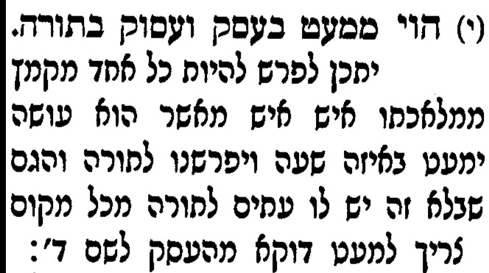.

6) מילי דאבות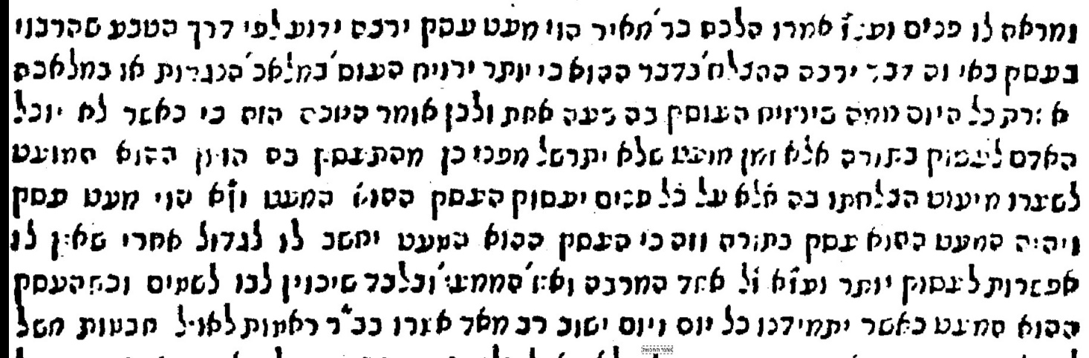

PART 2 – BE HUMBLE
7) פירוש המשנה לרמב"ם מסכת אבות פרק ד
[יא] אמר: מעט בסחורה ושקוד על התורה, והיה שפל רוח בפני כל אדם, רצונו לומר, שלא תהיה שפל רוח בפני הגדולים בלבד, אלא בפני כל אדם, עד שאם תשב עם אי זה אדם שתשב, יהיה דיבורך אליו וחברתך עמו כאילו הוא גדול במעלה ממך. וזה כולו לברוח מן הגאוה, כמו שבארנו.

8) ר' עובדיה מברטנורא מסכת אבות פרק ד
והוי שפל רוח בפני כל אדם - ללמוד אפילו ממי שהוא קטן ממך בחכמה:

9) תוספות יום טוב מסכת אבות פרק ד
בפני כל אדם - פי' הר"ב ללמוד וכו' וזה מסכים לגרסת מד"ש במשנה ד' הוי שפל רוח בפני כל אדם דהתם לענין הגאוה והכא לענין הלמוד אבל הרמב"ם מפרש הכא נמי לענין הגאוה וזה מסכים לגרסת הספרים דל"ג הכי לעיל:

10) רוח חיים
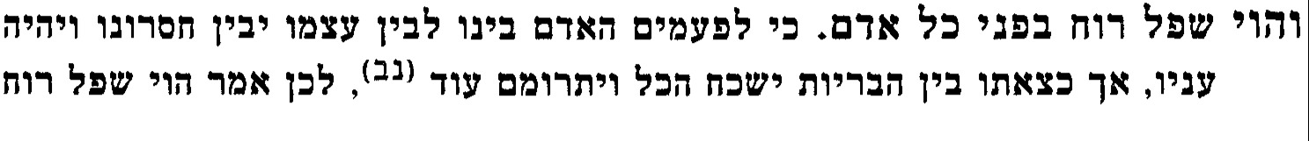
11) מרכבת המשנה לר"י אלאשקר על אבות פרק ד
וג"כ אמר הוי ממעט בעסק, ותסתפק בדבר מועט, ולא תרדוף אחר המותרות, ולא אחר הכבודות המדומות. ואם תרצה שיחזור לך זה הענין טבע שני, הוי שפל רוח בפני כל אדם, ואז תסתפק בהכרח. וגם כן לא תתגאה בתורה, לא בשמים היא (דברים ל, יב), שלא תמצא בגסי הרוח (עירובין נה ע"א).

12) פירוש רבינו יונה על אבות פרק ד
והוי שפל רוח בפני כל האדם - גם זה הדבר מענין התורה הוא ועל כן נאמר בתוך דבריו דברי תורה. ולא קדמו ולא אחרו ור"ל גם כי תצליח בתורה שהיא המעלה האמתית ולא תתגאה ואין צריך לומר כי מפני המעלות האחרות נכריות גשמיות שאין ראוי להתגאות והוי שפל רוח בפני כל האדם וגם בפני השפלים והנבזים והפחותים כדי להתרחק ממדת הגאוה ואין צריך לומר בפני השקול כמותך

13) ר' בחיי

PART 3 – BITTUL TORAH
14) אברבנאל
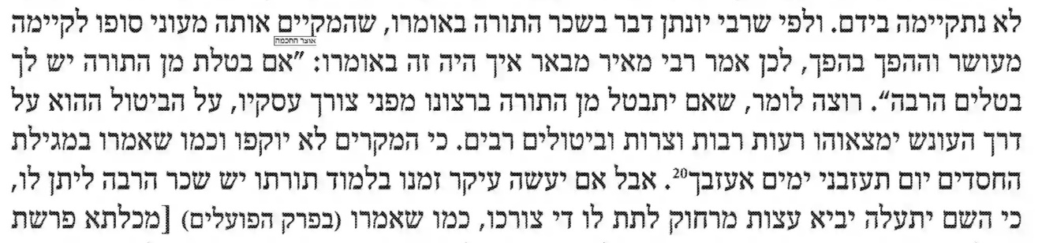

15) פירוש המשנה לרמב"ם מסכת אבות פרק ד
שיש שם דברים הרבה עומדים בטלים, יצטרכו מי שיתעסק בהם, ואם לא תתעסק בתורה - יעסיקך באחד מאותם הדברים

15) ערבי נחל

16) בית הבחירה (מאירי) מסכת אבות פרק ד
ואמר אחר כך ואם בטלת מן התורה יש לך בטלים הרבה כנגדך כלומר (האם) [ואם] בטלת מן התורה להתעסק במלאכה אחרת או באמונות לא תעלה מזה על מדרגת זולתך כי אם תעשה סוחר כמה מבני אדם סוחרים כמותך וכן בכל המלאכות והאומניות וקראם כולם בטלים כי הכל אפס ותוהו בערך אל התורה אבל כשתשתדל במעלת התורה תעלה בה על מעלת זולתך כי מעטים תמצא לחברתך ואמרו חכמי המוסר האמת כבד על כן נושאיו מועטים ...

17) שם עולם
.